PHÒNG GD&ĐT TIÊN LỮ  ĐỀ CHÍNH THỨC | ĐỀ THI CHỌN HỌC SINH GIỎI LỚP 9 CẤP HUYỆN  NĂM HỌC 2023-2024  MÔN: TOÁN 9  Thời gian làm bài: 150 phút  Ngày thi: 23/11/2023  (Đề thi có 01 trang)
Bài 1 (2,0 điểm).
a) Rút gọn biểu thức với , .
b) Chứng minh đẳng thức: .
Bài 2 (2,0 điểm).
a) Giải phương trình .
b) Cho hàm số với là tham số. Tính theo toạ độ các giao điểm , của đồ thị hàm số với các trục , . Gọi là hình chiếu của trên . Xác định giá trị của để .
Bài 3. (2,0 điểm).
a) Cho (với ). Tìm các giá trị của để biểu thức nhận giá trị nguyên.
b) Cho số nguyên , thoả mãn . Chứng minh và là hai số chính phương liên tiếp.
Bài 4. (3,0 điểm).
Cho nửa đường tròn đường kính . Gọi là một điểm thay đổi trên đoạn ( khác và ). Đường thẳng vuông góc với tại cắt nửa đường tròn tại . Qua kẻ đường thẳng vuông góc với . Gọi là trung điểm của , cắt đường thẳng tại , cắt tại .
a) Chứng minh .
b) Chứng minh và là trung điểm của .
c) Xác định vị trí của để chu vi tam giác đạt giá trị lớn nhất? Tìm giá trị lớn nhất đó theo .
Bài 5 (1,0 điểm).
Cho , , là ba số thực dương thỏa mãn .
Tìm giá trị nhỏ nhất của biểu thức: .

---------------------- Hết ----------------------

Họ và tên thí sinh:.................................................SBD:...................
Thí sinh không được sử dụng tài liệu. Cán bộ coi thi không giải thích gì thêm.

PHÒNG GD&ĐT TIÊN LỮ | KỲ THI CHỌN HỌC SINH GIỎI CẤP HUYỆN  LỚP 9 THCS NĂM HỌC 2023 – 2024  Môn: Toán  HƯỚNG DẪN CHẤM CHÍNH THỨC  (Hướng dẫn chấm có 04 trang)

Bài | Ý | Đáp án | Điểm
Bài 1  2,0  Điểm | a | Rút gọn biểu thức với , .
Bài 1  2,0  Điểm |  | với , ta có: | 0,5 | 1,0
Bài 1  2,0  Điểm |  |  | 0,25 | 1,0
Bài 1  2,0  Điểm |  |  | 0,25 | 1,0
Bài 1  2,0  Điểm | b | Chứng minh đẳng thức: .
Bài 1  2,0  Điểm |  | VT | 0,5 | 1,0
Bài 1  2,0  Điểm |  |  | 0,5 | 1,0
Bài 2  2,0  Điểm | a | Giải phương trình
Bài 2  2,0  Điểm |  | ĐK: . Nhận thấy không phải là nghiệm của phương trình, chia cả hai vế cho ta có: | 0,25 | 1,0
Bài 2  2,0  Điểm |  | Đặt  Khi đó ta có : | 0,25 | 1,0
Bài 2  2,0  Điểm |  | Đối chiếu điều kiện | 0,25
Bài 2  2,0  Điểm |  | Vậy nghiệm của phương trình là , | 0,25
Bài 2  2,0  Điểm | b | Cho hàm số với là tham số. Tính theo toạ độ các giao điểm , của đồ thị hàm số với các trục , . Gọi là hình chiếu của trên . Xác định giá trị của để .
Bài 2  2,0  Điểm |  | Giao điểm của đồ thị hàm số với trục là | 0,25 | 1,0
Bài 2  2,0  Điểm |  | Giao điểm của đồ thị hàm số với trục là | 0,25 | 1,0
Bài 2  2,0  Điểm |  | Ta có: vuông tại và có là đường cao nên:  hay | 0,5 | 1,0
Bài 3  2,0  Điểm | a | Cho (với ). Tìm các giá trị của để biểu thức nhận giá trị nguyên.
Bài 3  2,0  Điểm |  | Với ta có | 0,25 | 1,0
Bài 3  2,0  Điểm |  | Với , ta có  Theo bài, nên | 0,5 | 1,0
Bài 3  2,0  Điểm |  | Với suy ra  Với suy ra  Với suy ra  Vậy thì nhận giá trị nguyên. | 0,25 | 1,0
Bài 4  3,0  điểm |  | Cho nửa đường tròn đường kính . Gọi là một điểm thay đổi trên đoạn ( khác và ). Đường thẳng vuông góc với tại cắt nửa đường tròn tại . Qua kẻ đường thẳng vuông góc với . Gọi là trung điểm của , cắt đường thẳng tại , cắt tại . | 1,0
Bài 4  3,0  điểm |  | 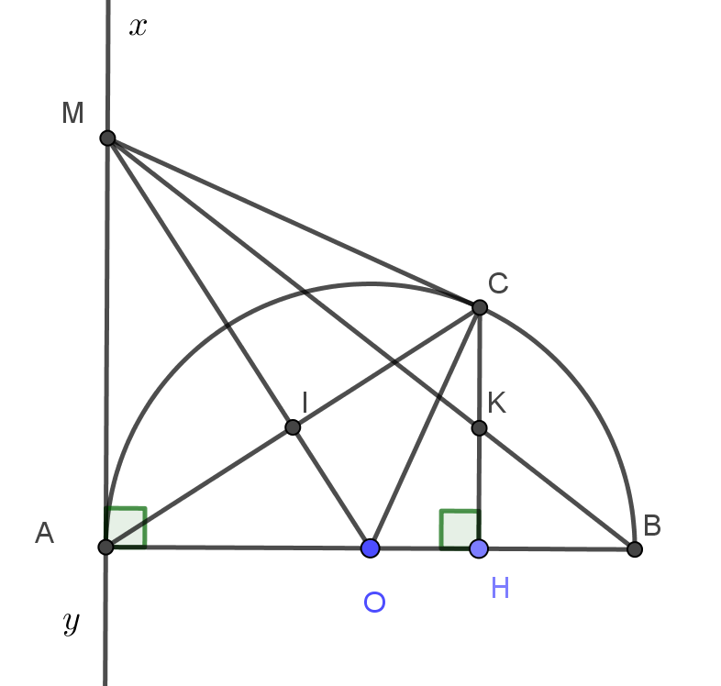  Vẽ hình | 0,25 | 0,25
Bài 4  3,0  điểm | a | Chứng minh:
Bài 4  3,0  điểm |  | - Chứng minh  - Chứng minh  - Chứng minh | 0,25  0,25  0,25 | 0,75
Bài 4  3,0  điểm | b | Chứng minh và là trung điểm của
Bài 4  3,0  điểm |  | có (cùng ) | 0,25 | 1,0
Bài 4  3,0  điểm |  | Chứng minh đồng dạng với | 0,25 | 1,0
Bài 4  3,0  điểm |  | Từ và suy ra | 0,25 | 1,0
Bài 4  3,0  điểm |  | Khi đó  là trung điểm của | 0,25 | 1,0
Bài 4  3,0  điểm | c | Xác định vị trí của để chu vi đạt giá trị lớn nhất? Tìm giá trị lớn nhất đó.
Bài 4  3,0  điểm |  | Chu vi tam giác là  Chứng minh | 0,5 | 1,0
Bài 4  3,0  điểm |  | Đẳng thức xảy ra khi là trung điểm của | 0,25 | 1,0
 |  | Suy ra , dấu xảy ra khi là trung điểm của .  Vậy đạt được khi là trung điểm của | 0,25 | 1,0
Bài 5  1,0  điểm |  | Cho , , là ba số thực dương thỏa mãn .  Tìm giá trị nhỏ nhất của biểu thức: .
 |  | Vì dương. Theo bất đẳng thức Côsi, ta có:  +)  Dấu “ = ” xảy ra | 0,25 | 1,0
 |  | +)  Dấu “ = ” xảy ra | 0,25 | 1,0
 |  | +)  Dấu “ = ” xảy ra | 0,25 | 1,0
 |  | Cộng theo 3 vế bất đẳng thức cùng chiều , , ta có:  Dâu “ = ” xảy ra  Vậy giá trị nhỏ nhất của là khi | 0,25 | 1,0

..........................Hết.........................

